Außerkörperliche Erfahrungen
Teil 10
Unbewusste Aussendungen und Seelenteile

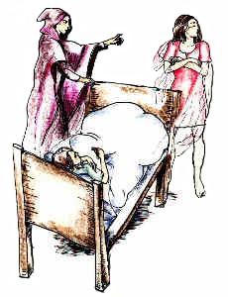
Alfred Ballabene
alfred.ballabene@gmx.at
gaurisyogaschule@gmx.de

Verzeichnis der einzelnen Ausgaben der Serie "Außerkörperliche Erfahrungen":

Teil 1 Überlieferungen
Teil 2 IBE - Im Körper Erlebnisse
Teil 3 Außerkörperliche Erfahrungen im Ätherkörper
Teil 4 Astralreisen
Teil 5 Astralebenen
Teil 6 Soziale Strukturen
Teil 7 Astralkörper, Plastizität
Teil 8 Zwischen Traum und Astralbewusstsein
Teil 9 Paranormaler Äther (Bioäther) und Ätherkörper
Teil 10 Unbewusste Aussendungen und Seelenteile
Teil 11 Medialität und Geisterkontakte
Teil 12 Jenseitige Wesen nicht-menschlicher Art
Teil 13 Das innere Licht

Inhaltsverzeichnis

Einleitung
Über unser Ich - medizinische und psychologische Sichtweisen
Psychische Persönlichkeitselemente
Das Unbewusste
Unbewusste astrale Aktionen
Traumatische Abspaltungen
Ibbur (Seelenbeigesellung)
Tierische Zwischengeburten
Sendet das höhere Selbst nur einen Teil zur Inkarnation?
Kann man sich in mehreren Körpern gleichzeitig inkarnieren?
Über das höhere Selbst
Astrale Doppelexistenz
Abschließende Worte

Buchdeckeltext

Der innere transzendente Aspekt des Menschen ist weitaus komplexer als allgemein angenommen wird. Wir wissen ja wie komplex unsere Psyche und unser Körper organisiert sind, und unser jenseitiger Aspekt sollte simpel sein? Der Mensch ist eben nicht so in sich geschlossen, wie man in früheren Zeiten dachte. Psychologie und Gehirnforschung zeigen auf, dass die menschliche Persönlichkeit aus Modulen aufgebaut ist, die unbewusst in uns ruhen können oder als Persönlichkeitsaspekt ans Tageslicht kommen. Das wissen wir, weil wir über entwickelte Wissenschaften verfügen, die uns das haben erkennen lassen. Und die Wissenschaft über die Seele des Menschen? Nun, die ist sozusagen in der Steinzeit stecken geblieben. Da hat sich durch gesellschaftliche und religiöse Repressalien nie eine Wissenschaft entfalten können. Wir sind da in unserem Wissen auf primitiven Niveau stecken geblieben. Dass man auf diesem Gebiet nicht forschen könnte ist Unsinn. Die Möglichkeiten des Astralreisens etwa können uns erste Erkenntnisansätze bringen. Auch die Möglichkeiten medialer oder technischer (ITK) Techniken sind ebenfalls speziell in letzter Zeit gut fortgeschritten. Nach den Ergebnissen all dieser Forschungsgebiete ist der jenseitige Aspekt des Menschen nicht minder komplex als Körper und Psyche. Vorliegend ein kurzer Überblick als Pionierversuch auf diesem Gebiet.

Einleitung

Von der Altzeit an bis in die Gegenwart (z.B. Christentum) begnügten sich die Menschen, zumindest im Volkstum, mit einem sehr einfachen Strukturbild des Menschen - Körper und Seele.

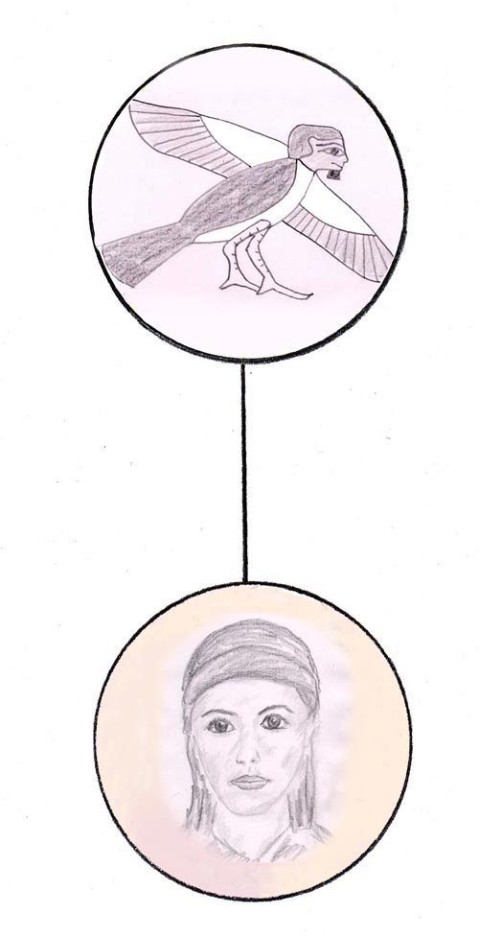
Körper und Seele - Auffassung von den Schamanen an bis zum Christentum

Die Theosophen importierten aus dem Osten ein differenzierteres Bild vom inneren und äußeren Menschen. In ihren Dogmen besitzt der Mensch 7 "Hüllen" (= feinstoffliche Körper). Ebenso gibt es bei ihnen auch 7 jenseitige Ebenen. Diese 7 Ebenen sind Qualitätsschichtungen, die den Schwingungen der 7 Chakras entsprechen.

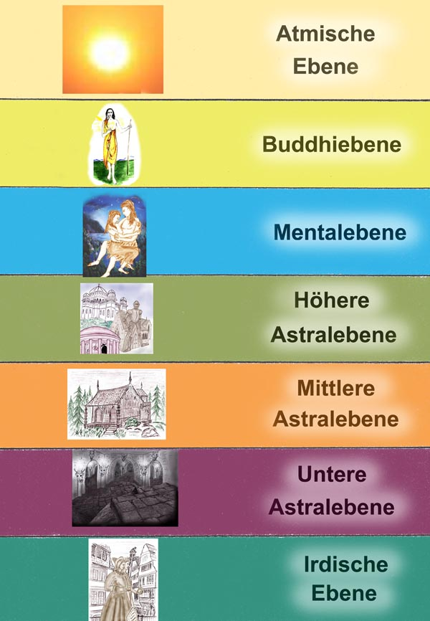

Die 7 Ebenen

Die Theosophische Vorstellung vom inneren Menschen und den jenseitigen Ebenen wurde von den verschiedensten esoterischen Richtungen übernommen und gilt bislang als Standard. Sicherlich haben diverse Gründer neuer Richtungen, um ihre Eignständigkeit zu dokumentieren, Variationen propagiert. Aber es ist nichts Besseres daraus geworden.

Im Großen und Ganzen halte ich mich so wie der esoterische mainstream ebenfalls an die theosophische Lehre der jenseitigen Ebenen, Hüllen und Chakras, auch wenn ich auf Basis des Astralreisens das Empfinden habe, dass die Wirklichkeit anders ist. Jedenfalls verhilft die theosophische Lehre der jenseitigen Ebenen zu einer ungefähren Orientierung.

Wie es wirklich mit den jenseitigen Strukturen steht, weiß ich ehrlich gesagt nicht. Zumindest besitze ich nicht den Entwicklungsgrad, um alle Ebenen bereisen zu können und von daher einen Strukturplan zu erstellen. Die theosophische Einteilung in 7 Ebenen kann ich weder bestätigen noch widerlegen. In der Praxis hat sie für mich eine ungefähre Bedeutung. Im Prinzip finde ich sie richtig in Bezug auf Qualitäten von höllisch bis himmlisch. Was die Details anbelangt weichen meine Erfahrungen etwas hiervon ab.
Aus meiner Praxis des Astralreisens haben sich nur Fragmente ergeben und verschwimmende Konturen, aber keine klare Einteilung. Ich habe Schwellen zwischen Ebenen angetroffen, aber auch gleitende Übergänge. Außerdem habe ich auch Blasen, also Einschlüsse, unterschiedlicher Schwingung innerhalb von Ebenen angetroffen. Es scheint also alles etwas komplizierter zu sein als die im theosophischen Modell postulierten klar abgesetzten Schichten. Weiters sei darauf hingewiesen, dass die Anzahl von 7 Ebenen rein spekulativ ist und von den 7 Chakras abgeleitet wird, wobei die Anzahl von 7 Hauptchakren ebenfalls spekulativ ist und nicht stimmt.

Während die jenseitigen Ebenen in diversen Systemen immer wieder zur Sprache kommen und genau, wenngleich dogmatisch, definiert sind, ist von diversen feinstofflichen Existenzen und Aussendungen des Menschen praktisch nirgends die Rede. Von der Praxis her ist dies jedoch wichtiger als die Beschreibung der Ebenen.

Es ist ein gewisses Wagnis über die diversen jenseitigen Existenzweisen und Aussendungen zu schreiben, gibt es doch in der Literatur kaum darüber Hinweise. Literaturstellen über dieses oder jenes Detail sind wichtig zur Objektivierung einer Thematik. Je weniger allgemeine Informationen vorhanden sind, desto größer sind die Gefahren subjektiver Einseitigkeit. Leider jedoch wird das hier Gebrachte in der Literatur stiefmütterlich behandelt. Außer dem höheren Selbst, finden sich in der Literatur im schamanischen und sonstigen esoterischen Heilwesen hin und wieder Hinweise auf traumatische Abspaltungen. Man bemüht sich solche Abspaltungen wieder in die Persönlichkeit zu integrieren, wie sie sich jedoch jenseitig verhalten, darauf wird nicht eingegangen. Es steht im Heilwesen einzig der inkarnierte Mensch und seine psychischen Beschwerden im Mittelpunkt, während die traumatischen Seelenabspaltungen scheinbar irgendwo ein nicht definiertes Schlummerdasein führen.
Aus meiner persönlichen Praxis her gibt es bezüglich der feinstofflichen Existenz des Menschen viel Spannendes. Diesbezüglich habe ich einige interessante und unerwartete Erfahrungen gemacht, welche ich in dieser Broschüre zur Sprache bringen will.

Über unser Ich - medizinische und psychologische Sichtweisen

Unser Ich ist nicht so bleibend und unveränderlich wie wir meist glauben. Unsere wahrgenommene Persönlichkeit ist nicht mehr als die Spitze eines Eisberges.

Tasten wir unseren Kopf ab. Er ist ein geschlossenes Ganzes, fest und ungeteilt. Doch wenden wir uns einmal dem inneren Aufbau unseres Gehirns unter dem Schädelknochen zu. Während der Schädel ein geschlossenes Ganzes bildet, vergleichbar unserem Ego, das uns ebenso unteilbar und geschlossen erscheint, so ist das Gehirn darunter zweigeteilt. Im Gehirn liegt die Software unserer Persönlichkeit und wenn bereits die äußere Struktur zweiteilig ist, so kommt uns die Ahnung, dass auch unsere Persönlichkeit nicht mehr so einheitlich sein könnte.

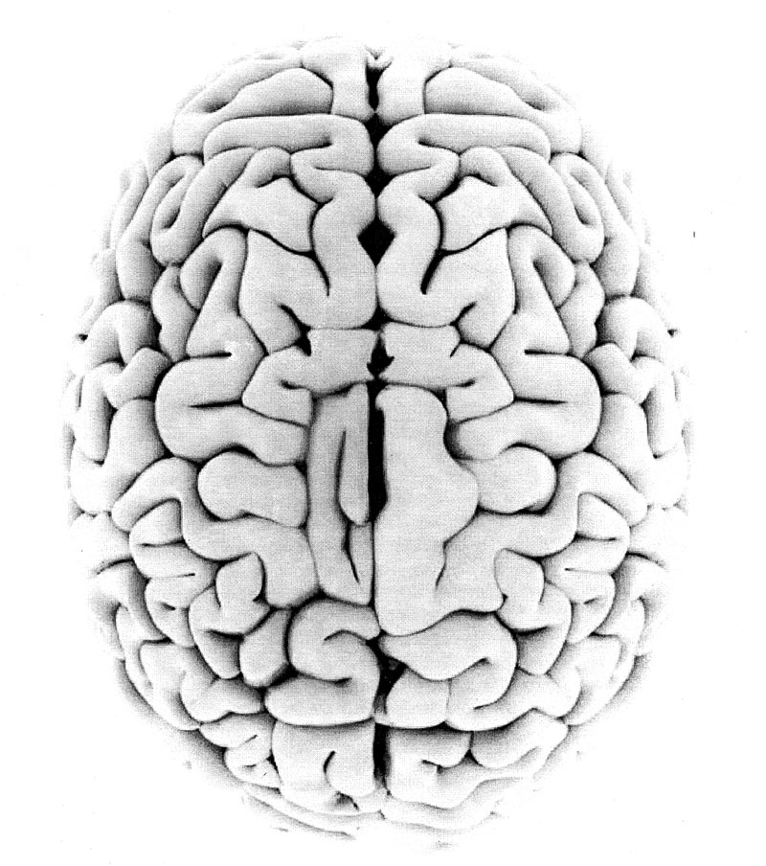

Unsere zwei durch die Brücke verbundenen Speicherorgane

Ein intaktes Gehirn lässt seine zwei Hälften so kooperieren, dass wir uns als Ganzes erleben und eine klare Handlungsinstanz besitzen. Werden durch einen Schnitt durch den Balken die zwei Gehirnhälften getrennt, so ist es mit der Einheitlichkeit unseres Ichs vorbei: die rechte Seite hat das Empfinden, als ob die linke Seite eine andere Person repräsentieren würde. Was "diese andere Person" macht, ist für die jeweilige andere Seite nicht vorhersehbar und auch oft nicht verständlich.

Aus: Francis Crick, "Was die Seele wirklich ist" (Übersetzung H.P. Gavagai), Verl. Artemis & Winkler, München, 1994, Seite 328:
"Irgendwann später las ich einen Aufsatz von Michael Posner, in dem er über eine seltsame Symptomatik berichtete, die von einer speziellen Hirnschädigung hervorgerufen wird. Man spricht hier vom "Fremde Hand"-Syndrom. Da ist z.B. ein Patient, dessen linke Hand Bewegungen ausführt - normalerweise recht einfache und stereotype Bewegungen -, für die er jede Verantwortung ablehnt. Beispielsweise ergreift die Hand spontan irgendeinen Gegenstand, den man in ihre Nähe gelegt hat. In manchen Fällen kann der Patient dann diesen Gegenstand nicht aus der Hand lassen; er muss mit seiner rechten Hand der linken den Gegenstand entwinden. Ein Patient stellte fest, dass er seine "fremde" Hand zwar nicht mit Hilfe seiner Willenskraft zum Loslassen bewegen konnte, wohl aber dadurch, dass er laut sagte "Lass los".

Als nächstes findet sich im gleichen Buch folgendes bezüglich der "Ich-Struktur" der Psyche:
Die Existenz einer zentralen Entscheidungsgewalt im Menschen ist eine biologische Notwendigkeit in Hinblick auf schnelle und eindeutige Reaktionen und Lösungen. Diese Entscheidungsgewalt ist es mit der wir uns identifizieren und die wir „Ich“ nennen. Es ist eine Instanz, die auf eine Vielfalt von Funktionen zurückgreifen kann. Diese Entscheidungsinstanz ist die oberste Spitze einer Hierarchie von Funktionen. Verglichen mit sozialen Strukturen ist diese oberste Instanz kein bleibender Regent, sondern eine Art Präsident, der je nach Situationsbedarf aus der zweiten hierarchischen Ebene an die Spitze gewählt wird. In der zweiten Ebene existieren viele unterschiedliche "Pseudopersönlichkeiten" oder "latente Persönlichkeiten". Diese "Pseudopersönlichkeiten" verfügen bei einem gesunden Menschen zwar über alle allgemein zugänglichen Ressourcen, werden jedoch von einem bestimmten Muster an Verknüpfungen in Hinblick auf Gefühle, Denken, und Erinnerung dominiert. Dadurch kann sich je nach Situation das Erscheinungsbild der Person nach Bedarf ändern.

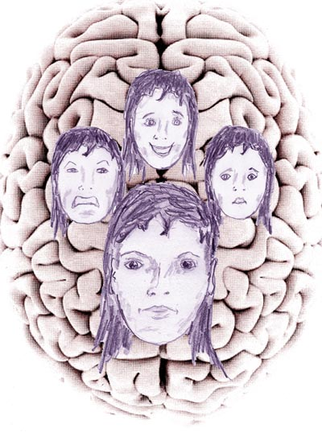

Emotionen ändern nicht nur unser Verhalten, sondern auch Denkweise, Erinnerungen und vieles mehr

Während bei einem gesunden Menschen je nach Bedarf auf ein Persönlichkeitsmodul zurückgegriffen werden kann, zeigt sich die Situation bei schizophrenen Menschen anders. Hier treten die Persönlichkeitsmodule nicht nach Bedarf zum Vorschein, sondern sie haben die Tendenz sich zu verselbstständigen, wobei verschiedene in sich abgeschlossene Persönlichkeitsaspekte dominant zu werden versuchen - „die zweite Hierarchie der Direktoren anerkennt nicht die Herrschaft des Generaldirektors“.

Betrachten wir die Direktorsetage etwas genauer, aus der je nach Situation der Generaldirektor gekürt wird. Die Direktoren, also die zweite Hierarchie, bestehen aus Paaren. Diese Darstellungsformen einer Persönlichkeit sind gekennzeichnet durch Eigenschaften mit einem jeweiligen gegenteiligen Part. Zum Beispiel: aggressives oder liebevolles Verhalten oder Angriff oder Flucht.
Welcher Teil eines Direktor-Paares aktiv wird und sozusagen als Generaldirektor auftritt wird unmittelbar durch Botenstoffe gesteuert. Der jeweilige Generaldirektor ist ein Produkt der körperlichen Verfassung, die ihrerseits eine Reaktion auf eine Situation ist – es handelt sich um Interaktionen zwischen Körper, Wahrnehmung und Gehirn. Von den vom Instinkt geleiteten Direktoren unterscheiden sich die Direktoren psychischer Automatismen und Verhaltensweisen, die ein Produkt der Lebenserfahrung sind. Die psychischen Inhalte sind eine Unterstruktur, eine Bibliothek von Erfahrungen und stehen in Wechselwirkung mit den Direktoren. Sie sind der Beratungsstab des jeweiligen Direktors.

Sehen wir uns als nächstes den psychischen Aufbau des Menschen an.

Psychische Persönlichkeitselemente

Die psychischen Persönlichkeitselemente, nach C.G. Jung als Archetypen bezeichnet, sind ein Archiv aus Erfahrungen, Instinkten und Lebensstrategien. Sie können sich den biologischen, das Verhalten steuernden Direktoren auflagern oder sie dominieren (zum Beispiel durch Selbstkontrolle).
Wie auch die Direktoren sind die psychischen Strukturen polar aufgebaut, jedoch noch zusätzlich in ihrer Feinheit und Reife abgestuft und mit einem psychischen Orientierungssystem verknüpft.

Die psychischen Persönlichkeitselemente sind komplex und aus verschiedenen Erfahrungs- und Verhaltensmodulen aufgebaut.
Beispiele wie Persönlichkeitsaspekte wie etwa Frau/Mann, Kind/Erwachsener durch psychische Umwelt-Qualitäten eingefärbt werden können:
- das Attribut des Dunklen - Nacht, Schatten, hinter uns, böse, unterdrückte und böse Eigenschaften eines Persönlichkeitsteiles
- das Attribut des Hellen - Tag, Licht, vor uns, entwickelte und gute Eigenschaften

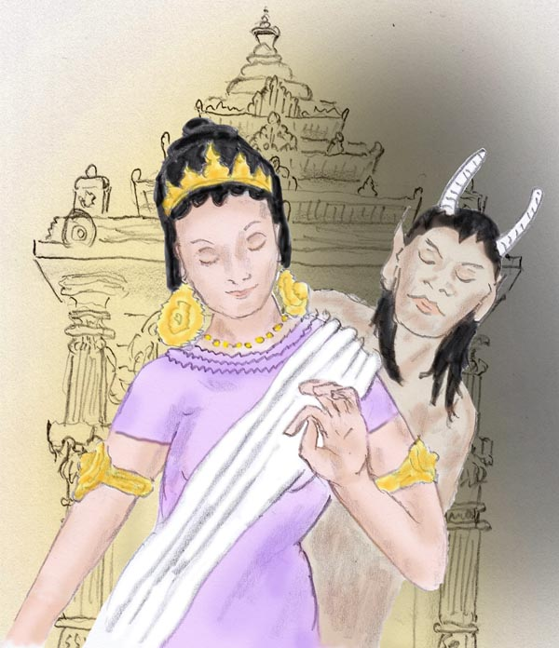

Die Gegenpole Hell und Dunkel der Anima

Zwischen Eigenschaftspaaren besteht eine psychische Spannung. Sie sind wie mit einem Gummiband miteinander verknüpft. Je weiter die Eigenschaften auseinander sind, desto angespannter ist das sie verbindende Gummiband. Eine große Spannung (weites Auseinanderklaffen) bedeutet zumeist eine Konfliktsituation. Wird hierbei ein Aspekt unterdrückt dann befindet sich die Persönlichkeit nicht mehr im Gleichgewicht. Der unterdrückte Teil erzeugt Aggressionen, die sich nach außen oder innen wenden.

In obiger Darstellung begegnen wir einer auf ein Schema reduzierten Reinform eines Archetyps. Meistens haben wir jedoch komplexe Persönlichkeitsmodule vor uns, von denen ein jedes Modul eine ganze Bibliothek aus Erfahrungen und Verhaltensweisen bündelt, mit einem festgelegten Reglement für fiktive Situationen. Diese Persönlichkeitsmodule sind nicht nur Steuerungselemente für das eigene Verhalten. Es wird ebenso das Verhalten anderer mit den Modulen der eigenen inneren Bibliothek verglichen und zugeordnet, um das Verhalten des anderen im Voraus abschätzen zu können.

Hier ein Sammelbild einiger Persönlichkeitsmodule:

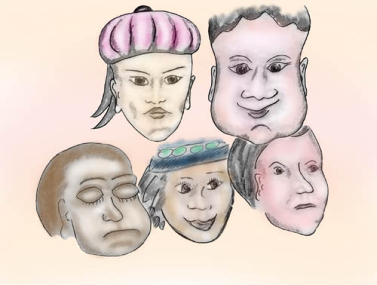

Persönlichkeitsmodelle zur Kategorisierung von Mitmenschen (Assoziationen mit typischen Repräsentanten)

Die verschiedenen Persönlichkeitsmodule als vergleichende Modelle sind für die Durchsetzungsfähigkeit und soziale Orientierung wichtig. Wenn dieses Vergleichssystem nicht mehr funktioniert und ein angepasstes Verhalten dadurch nicht mehr möglich ist, dann äußert sich dies in massiven Verhaltensstörungen.

Beispiele von Verselbstständigungen diverser Persönlichkeitsmodule finden sich in den Selbstbeobachtungen von Dr. L. Staudenmaier:
"Die Magie als experimentelle Naturwissenschaft" von Dr. Ludwig Staudenmaier, verschiedene Verlage, z.B. Akademische Verlagsgesellschaft, Leipzig, 1922 (die Auflage, die ich besitze).
Neben den drei hier geschilderten sich verselbständigenden Typen gab es bei Staudenmaier noch weiter Personifikationen wie ,,Bock-" und ,,Pferdefuß", "Göttlich-Erhabene".
Die Zeichnungen sind nachempfunden und dienen zur besseren Veranschaulichung und Gliederung des Textes.
"Allmählich hoben sich einzelne Halluzinationen immer deutlicher und bestimmter heraus und kehrten öfters wieder. Schließlich bildeten sich förmliche Personifikationen, indem z. B die wichtigeren Gesichtsbilder mit den entsprechenden Gehörsvorstellungen in regelmäßige Verbindung traten, so dass die auftretenden Gestalten mit mir zu sprechen begannen, mir Ratschläge erteilten, meine Handlungen kritisierten usw. Ein ganz charakteristischer und allgemeiner Defekt dieser Personifikationen ist, gerade wie bei Hypnotisierten, der, dass sie sich immer wieder wirklich für das halten, was sie nur vorstellen oder nachahmen und dass sie dementsprechend auch im Ernste reden und handeln. Ich bemühte mich lange Zeit, eine Anzahl derselben weiter auszubilden.

Hier einige Beispiele:

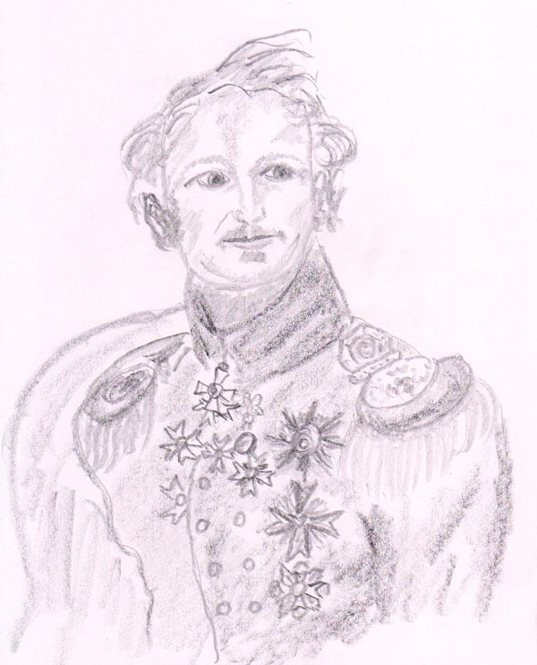

"Der Fürst"

Vor ein paar Jahren gab sich mir bei Besichtigung von militärischen Übungen Gelegenheit eine fürstliche Persönlichkeit aus unmittelbarer Nähe wiederholt zu sehen und sprechen zu hören. Einige Zeit später hatte ich einmal ganz deutlich die Halluzination, als ob ich dieselbe wieder sprechen hörte. Zunächst schenkte ich der bald öfters auftretenden Stimme keine Beachtung, sie verschwand auch für längere Zeit wieder. Schließlich entwickelte sich in mir aber immer häufiger und deutlicher auch das G e f ü h l, als ob die betreffende Persönlichkeit in meiner Nähe wäre und auch die Gesichtsvorstellung wurde klarer, ohne dass sie zunächst zur Halluzination wurde, indem sie sich in Verbindung mit der inneren Stimme sozusagen von selber aufdrängte. Später traten die Personifikationen anderweitiger fürstlicher oder regierender Persönlichkeiten in analoger Weise auf, namentlich die Personifikation des deutschen Kaisers, ferner die Personifikationen Verstorbener, z. B. Napoleon I. Allmählich beschlich mich dabei gleichzeitig ein eigentümliches, erhebendes Gefühl, Herrscher und Gebieter eines großen Volkes zu sein, es hob und erweiterte sich deutlich meine Brust fast ohne Mitwirkung meinerseits, meine ganze Körperhaltung wurde auffallend stramm und militärisch - ein Beweis, dass die betreffende Personifikation alsdann einen bedeutenden Einfluss auf mich erlangte -, und ich hörte z. B. die innere Stimme mit majestätischer Erhabenheit sprechen: ,,Ich bin der deutsche Kaiser." Nach einiger Zeit wurde ich müde, es drängten sich anderweitige Vorstellungen gewaltsam ein und die Haltung wurde immer nachlässiger. Aus der Summe der auftretenden hoheitlichen Personifikationen entwickelte sich allmählich der Begriff ,,Hoheit". Meine Hoheit besitzt ein großes Verlangen, eine vornehme, namentlich fürstliche und regierende Persönlichkeit zu sein, zum mindesten - bei weiterer Aufklärung meinerseits - solche zu sehen und nachzuahmen. Hoheit interessiert sich sehr für militärische Schauspiele, vornehmes Leben, vornehmes Auftreten, vornehmes und reichliches Essen und Trinken, für Ordnung und Eleganz in meiner Wohnung, für noble Kleidung, gute aufrechte, militärische Körperhaltung, für Turnen, Jagd und sonstigen Sport und sucht dementsprechend meine Lebensweise zu beeinflussen, beratend, mahnend, gebietend, drohend. Sie ist dagegen ein Feind von Kindern, von niedlichen Dingen, von Scherz und Heiterkeit, offenbar weil sie die fürstlichen Persönlichkeiten fast nur aus ihrem würdevollen Auftreten in der Öffentlichkeit oder aus Abbildungen kennt. Sie ist namentlich ein Feind von Witzblättern mit karikaturhaften Abbildungen, vom Wassertrinken usw. Außerdem bin ich selber ihr körperlich etwas zu klein.

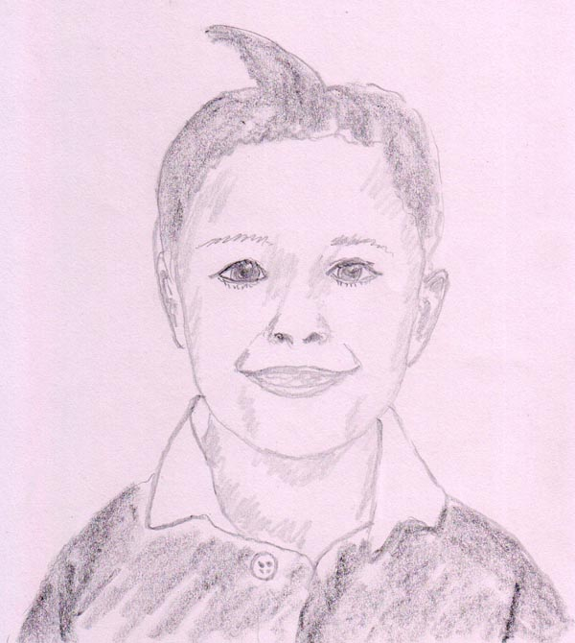

"Das Kind"

Eine weitere wichtige Rolle spielt die Personifikation ,,Kind". ,,Ich bin ein Kind. Du bist der Papa. Du musst mit mir spielen.'' Kindergedichte werden daher gesummt: ,,Geht das Rädchen rum, rum, rum." ,,Kommt ein Vöglein geflogen." Wunderbar zarte Kindlichkeit und kindlich-naives Benehmen, wie es selbst das echteste Kind nicht so ergreifend und rührend darbieten könnte. Bei besonders guter Laune werde ich als ,,Putzi" tituliert oder es sagt einfach ,,Mein lieber Zi". Beim Spaziergang in der Stadt soll ich an Schaufenstern mit Kinderspielzeug stehen bleiben, dasselbe eingehend besichtigen, ich soll mir Kinderspielzeug kaufen, Kindern beim Spielen zusehen, mich nach Kinderart herumdrehen, also durchaus unhoheitlich benehmen. Wenn ich auf Betreiben des ,,Kindes" oder der ,,Kinder" (zeitweilig tritt Spaltung in mehrere verwandte Personifikationen ein) gelegentlich in München in einem Kaufhaus in der Kinderspielwarenabteilung Umschau halte, ist diese Personifikation ganz außer sich vor Wonne und entzückt erfolgt oft mit kindlicher Stimme der Ausruf: ,,Ach wie schön, das ist der Himmel!" Für später wird die Einrichtung eines ,,Kinder- Zimmers" gewünscht. Als ich behufs Einübung optischer Halluzinationen, wie ich es im IV. Abschnitt näher beschreibe, mir eine ganz kleine, nur einige Zentimeter lange Kinderpuppe kaufte und dann auseinandersetzte, dass ich mit der Zeit bei zunehmender Übung auch größere Puppen verwenden würde, erfolgte erfreut die Antwort: ,,Das ist der Anfang vom Kindszimmer. Schließlich musst du auch wirkliche Kinder zum Muster nehmen. Dann wollen wir dir zeigen, was wir sind und was wir können."

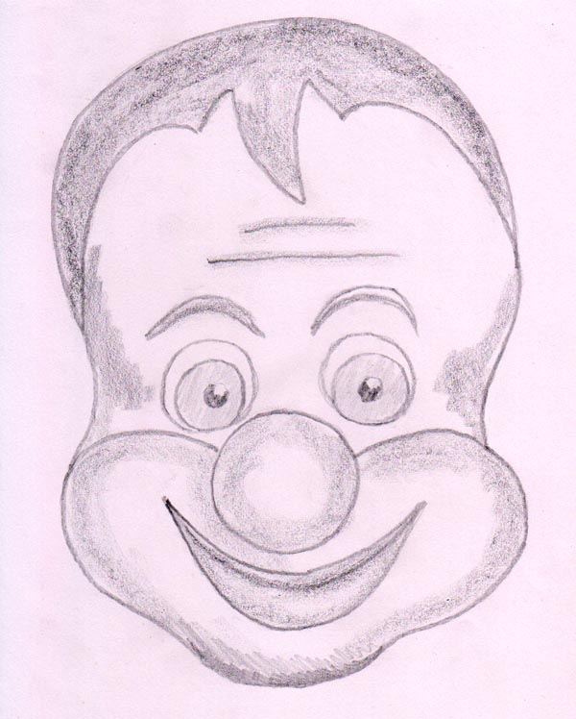

"Rundkopf"

Eine andere Personifikation bildete sich folgendermaßen: Meiner Mutter wurde einmal in einem Gasthause von einem Händler ein Scherzartikel aus Gummi, eine Art Gummiball, aufgedrängt, der den wohlgenährten, rundlichen Kopf eines Studenten mit breitem Munde darstellte. Beim Zusammendrücken streckte derselbe die Zunge weit hervor. Sie brachte ihn mit nach Hause und wir spielten gelegentlich mit ihm. Einige Jahre später schien dieser Kopf, aber jetzt von menschlicher Größe, in meiner Nähe zu sein, während gleichzeitig eine der Figur entsprechende innere Stimme zu mir sagte: ,,Heute bin ich gut aufgelegt. Sei doch nicht so langweilig. Denke an mich. Ich kann auch etwas. Mich freuen lustige Sachen." Beim Achtgeben schien der Kopf jetzt in den Wellen eines Flusses zu schwimmen und sich darin gleichmäßig und behaglich von denselben weiterschaukeln zu lassen, gelegentlich auch unterzutauchen. Es folgten verschiedene scherzhafte Bemerkungen sowie Kunststücke. Er stellte mit einem Male die Haare steif in die Höhe, schnitt Grimassen,. streckte die Zunge, ähnlich wie der Gummiball, heraus usw. Dieser "Rundkopf", der gelegentlich sich bemerkbar macht, dringt darauf, die ,,Münchener Fliegenden Blätter", überhaupt Witzblätter zu lesen und die betreffenden Abbildungen eingehend zu betrachten, in unterhaltende Gesellschaft zu gehen, gemütlich Bier zu trinken usw. Als ich einmal in einem Garten Sonnenblumen sah, forderte er mich auf, eine davon mit nach Hause zu nehmen, was ich auch tat. Nachdem ich sie in ein Glas mit Wasser gesetzt hatte, in welchem sie sich längere Zeit hielt, erfolgte von ihm gelegentlich die Anfrage: ,,Wo ist meine Sonnenblume?" Wenn ich sie dann betrachtete, war er sehr befriedigt. Einmal schien bei ihm auch ein dem Kopf entsprechender Körper vorhanden zu sein, und es bildete sich in mir die Vorstellung, als ob er eine solche Blume in das Knopfloch seines Rockes stecken wolle. Bald aber vernahm ich anderweitige innere Stimmen, welche sich ärgerlich über das ,,plumpe, geschmacklose und bäuerliche Gebaren" dieser Personifikation äußerten und dieselbe schnell aus dem Geleise brachten, so dass sich ihre heiteren Züge verzerrten und der Scherz vorüber war. Innerlich hörte ich dann noch sagen: ,,So sollte man einen nicht behandeln. Ich habe euch aufheitern wollen."

Daraus folgt, dass man mit derartigen Personifikationen, die manchmal in ihrer Art geradezu Genies darstellen, wie mit selbständigen Wesen reden kann. Nur muss man für gewöhnlich bei dem speziellen Gebiete bleiben, das sie vertreten, und alles Fremdartige fernhalten, denn sobald man mit andern Dingen, namentlich diametral entgegen gesetzten kommt, ist meistens die ganze Idylle sofort vorüber.

("Die Magie als experimentelle Naturwissenschaft" von Dr. Ludwig Staudenmaier, verschiedene Verlage, z.B. Akademische Verlagsgesellschaft , Leipzig, 1922, Seite 33-37)

Das Unbewusste

Bis hierher haben wir uns damit befasst, dass der Mensch in seiner Persönlichkeit eine geordnete Vielheit ist, sofern er psychisch gesund ist. Eine Vielheit mit einer geordneten zentralen Führung. Diese Führung geht von unserem Tagesbewusstsein aus.
Im Traum ist diese Führung nicht mehr so klar gegeben und diverse Teilpersönlichkeiten können in den Träumen die Handlung bestimmen. Wenn wir das Unbewusste mit einer Kiste vergleichen, so können wir sagen, dass beim Träumen der Deckel offen ist und somit die tagsüber geschlossene Einheit des Nachts als aufgelockert zu betrachten ist.

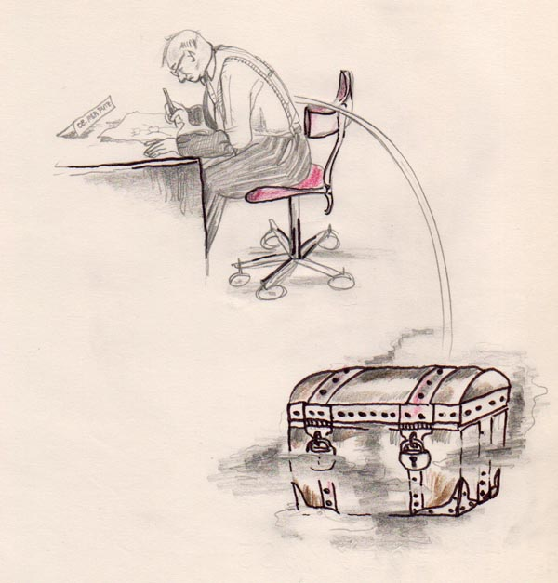

Wenn unser Tagesbewusstsein die Führung innehat, so ist in gewisser Weise das Unbewusste unter Kontrolle, eine Kiste mit geschlossenem Deckel.

Die in unserem Unterbewusstsein vorhandenen Persönlichkeitsteile, sind bestrebt, wenn sie an einer Entwicklung durch Verdrängung und Moralismen behindert werden, sich ihre Bedürfnisse mit Gewalt zu verschaffen, oder sie zeigen zumindest einen Ungehorsam gegenüber dem Tagesbewusstsein (bzw. nach C.G. Jung der "Persona" gegenüber). Dass dies im Traumleben geschehen kann und wie das aussieht, wissen wir alle aus der Erfahrung. Es können jedoch diese Persönlichkeitsteile, wenn genügend Kraft dahinter steht, auch jenseitig präsent werden. Bedenken wir, dass der Mensch nicht nur aus dem Körper und seinen Funktionen besteht. Wir sind im Grunde genommen jenseitige Wesen. Das Jenseitige ist unsere eigentliche Heimat.
Deshalb darf es nicht verwundern, wenn psychische Inhalte, die in Persönlichkeitsteilen verankert sind, sich abspalten können, um eigene, vorübergehende Astralexkursionen zu machen. Wir wissen normalerweise nichts davon. Aber gelegentliche und seltene Beobachtungen weisen darauf hin. Was sich hierbei alles abspielt erfahren wir im nächsten Kapitel.

Unbewusste astrale Aktionen

Im Unbewussten finden sich erstaunenswert viele Informationen. Was bei näherer Einsicht überrascht, ist, dass das UBW sich nicht lediglich darauf beschränkt eine passive Bibliothek zu sein, sondern auch aktiv in die Handlungen eingreift oder eigenständige Handlungen setzt. Da sich die vorliegende Broschüre hauptsächlich mit den feinstofflichen Aspekten des Menschen auseinander setzt, soll auch das UBW aus dieser Warte her beleuchtet werden.

Wenn wir uns mit emotionsgeladenen Interessen beschäftigen, so gehen wir dem nicht nur in unserem Tagesbewusstsein nach. Ein jedes uns bewegende Interesse hat seine Qualität und wird mit jenem Archetyp (Persönlichkeitsaspekt) in Beziehung gebracht, der mit diesem Inhalt und seiner Qualität eine Affinität hat. Da die meisten psychischen Inhalte nicht eindeutig abgegrenzt sind, sondern in Qualität und Bezug schillern, können die damit verbundenen Energien auch zwischen mehreren Archetypen aufgeteilt werden. Die Archetypen sind dann sozusagen Schubladen, in welche die prozentuellen Anteile an Assoziationen und Gefühlen eingeordnet werden.
Starke Energien sind Lebenskräfte und wirken nicht nur im Körper. Der Mensch ist aus transzendenter Sicht nicht in seinem Körper eingekerkert. Er hat viel mehr Entfaltungsspielraum als die meisten glauben. So sendet er kleinste bis größere Teile seines Energiekörpers aus, die an jene Orte hin wandern, die inhaltlich oder in der Gefühlsqualität eine passende Entsprechung haben.

Aussendungen größerer Energien, die einen vorübergehenden Astralkörper bilden

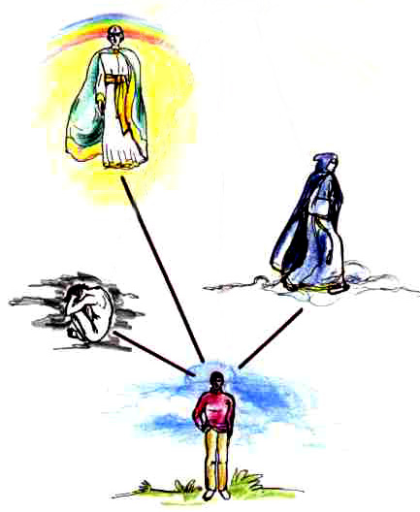

Ohne hiervon eine Ahnung zu haben sind wir durch vom UBW gesteuerte Aussendungen an mehreren Orten präsent

Aussendungen mit stärkeren Energien werden gebildet, wenn ein größeres Interesse Lebensenergien sammelt und diese ihren uns unbewussten Missionen nachgehen. Ihre Aussendung kann sowohl vom Unbewussten des verkörperten Menschen bewirkt werden als auch vom höheren Selbst, das über eine eingeschränkte Kontrolle des Menschen verfügt.

Einiges scheint darauf hinzuweisen, dass durch solche Aussendungen künftige Begegnungen mit kleineren oder auch bedeutsamen Schlüsselereignissen eingeleitet werden können. So scheinen häufig "zufällige" Begegnungen im Bereich der Partnerschaft oder Beruf durch vorhergehende unbewusste Begegnungen auf astraler Ebene abgesprochen und eingeleitet zu werden. Durch diese unbewussten Aktionen vollzieht sich ein Teil unseres Schicksals und wird so manches bedeutsame Ereignis unserer Zukunft geschmiedet.

Ein Beispiel aus meinem Bekanntenkreis:
Es gibt da noch etwas, das ich Dir anvertrauen möchte. Lange Zeit schon trage ich diese Gedanken mit mir herum und hatte einfach nicht den Mut, sie Dir so direkt zu erzählen, wie ich es jetzt tun werde: Meine Logik sagt mir, dass es nicht sein kann, dass wir uns kennen, doch mein Gefühl sagt mir etwas anderes. Eines Tages entdeckte mein Freund Olaf Deine Seiten im Internet und zeigte sie mir. Ich sah Dein Bild. Ich erinnere mich an die Traurigkeit, die ich fühlte, weil wir weder verwandt noch befreundet sind. Ich fühlte eine so große Zuneigung und Vertrautheit, die ich mir nicht erklären konnte. Später wurde mir klar, dass Du einem Geist, der mir einige Zeit, bevor ich Dein Bild sah, im Traum begegnet war, unglaublich ähnlich bist. Es war nicht nur das Aussehen, sondern vor allem das, was ihn/Dich umgibt, soweit man das spüren kann bei einem Bild; doch ich spürte etwas, wider aller Logik. Natürlich kann es auch sein, dass mir meine Phantasie einen Streich gespielt hat, das schließe ich überhaupt nicht aus. Vielleicht besteht einfach nur eine Ähnlichkeit zwischen diesem Geist und Dir, ich weiß es nicht. (P)

Aussendungen mit geringen Energien - "Fühler" und in der Ferne wirkende Sensoren.
Neben Energie reichen körperlich ausgebildeten Aussendungen gibt es viel "astrale Fühler", das sind kleinste Aussendungen mit wenig inhärenter Energie. Meistens sind diese von kurzer Lebensdauer. In einem Raum mit mehreren Menschen wurde bei medialen Menschen beobachtet, wie solche Fühler wie schnelle Glühwürmchen durch den Raum flitzen, bisweilen an einem Menschen hängen bleiben und gleich wieder ihre unruhige Wanderung fortsetzen.

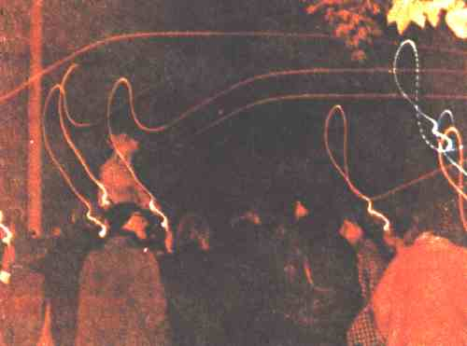

Wie Fühler flitzen kleinste Aussendungen durch den Raum
Aus: "Rufe aus Bayside", Selbstverlag Karl Schultes, Salzburg, 1982, Band 2, Seite 14

Schematisch dargestellt entsprechen die vielen kleinen Aussendungen folgender Skizze:

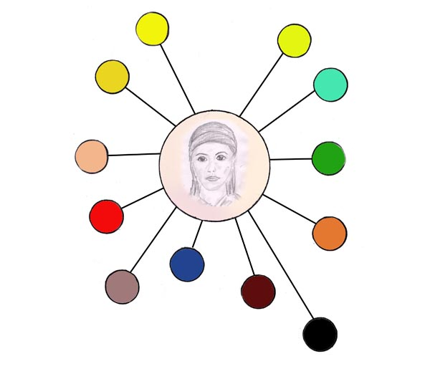

Ohne es zu wissen haben wir viele kleinste Aussendungen, die wie Fühler für telepathischen Kontakt sorgen oder nur den jeweiligen Ort oder Person sondieren.

Diese "Fühler" wirken in der Nähe, aber auch in der Ferne. Was in der Ferne wirken soll benötigt mehr Energie. Von diesen Teilen haben wir weniger ausgesendet. Auch sind diese Teile größer als jene im Nahbereich.

Dass es solch Aussendungen gibt, dafür sprechen Hinweise, die sich ergänzend in einem anderen Forschungsgebiet als dem des Astralreisens gefunden haben, nämlich in der Tonstimmenforschung.
Ing. Franz Seidl, der bekannte Forscher auf dem Gebiet der Tonbandstimmen, hatte bei seinen Aufnahmen immer wieder Botschaften von noch lebenden Menschen. Rückgefragt sofern möglich, wussten die Leute nichts davon. Sie hatten weder an Seidl gedacht oder ihn sogar nicht einmal gekannt. Und dennoch gab es Aufzeichnungen ihrer Stimmen, eventuell sogar mit Identitätshinweisen. Es ist nicht anders erklärbar als dass diese Stimmenphänomene ihren Ursprung in unbewussten Aussendungen hatten.

Was die kleinen astralen Aussendungen betrifft, so sind es in der Regel Fäden mit Kugeln am Ende.

Langlebige Aussendungen (wirken wie Schutzengel oder Wächter)
Unter Umständen können astrale Aussendungen von langlebiger Art sein. So wird immer wieder beobachtet, dass bei starker Liebesverbindung, etwa wie bei Mutter und Kind, ein Teil der Seele (hier ein Seelenteil der Mutter) stets in Verbindung mit dem umsorgten Kind bleibt. Dadurch wird eine Art innerer Sinn aufrecht erhalten, der oft zu telepathischen und empathischen Informationsflüssen führt. In Augenblicken von Gefahr kann über diese Verbindung eine Warnung uns veranlassen die Person (Kind) aufzusuchen, um nach dem Rechten zu sehen.

Unterdrückte Persönlichkeitsteile, die sich unbewusst jenseitig manifestieren:
Ich hatte gelegentlich Erlebnisse und fand auch da und dort Hinweise in der Literatur, die darauf hinwiesen, dass stark belebte Persönlichkeitsteile aus dem UBW sich nicht nur in Träumen manifestieren, sondern gelegentlich auch unbewusste Astralaussendungen bewirken. Voraussetzung ist, dass diese Persönlichkeitsteile Energie geladen sind. Es handelt sich hierbei um psychische Vitalenergien, die hauptsächlich durch innere Spannungen gleichsam abgesondert werden. Sie werden sozusagen aus dem akzeptierten Kollektiv ausgestoßen. Damit entwickeln sie ein gewisses Eigendasein. Gerade das Verbotene drängt sich oft durch lebhafte Fantasien oder sofort unterdrückte Vorstellungen in das Tagesbewusstsein. Wenn diese Inhalte verdrängt werden, so verschwinden sie nur aus der Wahrnehmung, aber wie schon der Begriff "verdrängt" besagt, suchen sie sich nur eine andere Aktionsebene als die des Tagesbewusstseins.

Diese Persönlichkeitsteile, die nur in einem Schattendasein ihre innewohnenden Lebensenergien ausleben können, manifestieren sich gelegentlich auf astralen Ebenen. Sie nehmen hierbei das Aussehen der irdischen Persönlichkeit an, allerdings geprägt von einem Gesichtsausdruck und Verhalten, inklusive Kleidung, welcher der emotionellen Qualität entspricht. Ihre Intelligenz ist auf ein fast instinktives Handeln reduziert. Durch ihre schwache Seelenkraft können sie jenseitig nie eine dominante Position einnehmen. Sie sind auch jenseitig nicht viel mehr als Schatten.
Was ihren jenseitigen Aufenthaltsort betrifft, so wird dieser durch den für Jenseitiges geltende Schlüsselsatz bestimmt: "Gleiches zieht Gleiches an". Das Gleichartige wirkt dort wie ein Magnet. Deshalb suchen diese Persönlichkeitsteile jene Ebenen auf, die ihrer aurischen Schwingung entsprechen.

Traumatische Abspaltungen
Von ähnlicher Art nur noch stärker ausgeprägt sind traumatische Abspaltungen, wie sie im nächsten Kapitel gebracht werden. Solche Abspaltungen können mitunter sogar die Lebenszeit des betreffenden Menschen überdauern. Eine markante und spezielle Form davon sind Gespenster.

Traumatische Abspaltungen

Traumatische Abspaltungen sind eine noch größere Loslösung von unserem Bewusstsein als verdrängte Eigenschaften. Ihr emotioneller Inhalt besteht aus einem Emotions geladenem traumatischen Erlebnis. Solche Abspaltungen können wie verdrängte Eigenschaften über eine eingeschränkte Intelligenz verfügen, so wie wir sie auch von Personifikationen im Traum kennen. Es handelt sich hierbei, wie die meisten sicherlich in ihren Träumen beobachtet haben, über eine instinkthafte Intelligenz. Es gibt auch Abspaltungen, die unter Schock entstanden und sich als monotone Automatismen manifestieren; man nennt sie dann Gespenster.

Traumatische Abspaltungen können auch als Psychogone verstanden werden.
Psychogon ist ein Begriff aus einem anderen esoterischen Fachgebiet. Bei der Bezeichnung "Psychogon" liegt der Schwerpunkt der Sichtweise auf "Mentalkraft". Bei dem Begriff "traumatische Abspaltung" ist der Schwerpunkt der Sichtweise die Psyche.

Joan Grant u. Denys Kelsey: "Wiedergeburt und Heilung", S.283 - 284
"Ein Geist ist das Bruchstück einer Persönlichkeit, ein von ihren übrigen Teilen losgerissenes Fragment. Es verharrt, eingesperrt in seinem eigenen Gefängnis, in einer ewigen Gegenwart, während die anderen integrierten Bestandteile an dem normalen Evolutionsprozess teilhaben. Solch ein Bruchstück verfügt nur über einen begrenzten Vorrat an Energie, der all- mählich aufgebraucht wird. Daher ist das Auftreten von Geistern in einem modernen Gebäude viel wahrscheinlicher als in einem mittelalterlichen Kerker. Solange der Geist getrennt existiert, kann er der Persönlichkeit, von der er sich gelöst hat, in späteren Stadien schaden. Er kann ihr unerklärliche Ängste einflößen, sie zwingen, gegen ihren Willen zu handeln, oder psychosomatische Leiden verursachen. Wäre zum Beispiel der Geist des Selbstmörders in jenem Brüsseler Hotel existent geblieben, hätte er sich in einem Mann oder einer Frau von mittlerweile dreißig Jahren als Ursache einer übertriebenen Furcht vor großen Höhen manifestieren können. Solche Symptome sind in ihrem Kern Versuche des Geistes, auf sich aufmerksam zu machen um wieder in die ´"Familie" der Persönlichkeit aufgenommen zu werden; und die Erlösung des Geistes kann bewirken, dass Symptome, die bis dahin jeder Behandlung spotteten, augenblicklich verschwinden.".

"Die Bindungen" (Ballabene)
Bei einer Krankenwache saß ich im Stuhl und schlief ein. Ich wachte in einem traumartigen Zustand auf, den ich nicht als solchen erkannte ("Falsches Aufwachen"). Ohne besondere Intention betrachtete ich das Zimmer.
Allmählich lud sich der Raum mit einer psychischen Spannung auf. Ich begann fremde Wesenheiten zu erfühlen, ohne sie jedoch zu sehen. Hin und wieder nahm ich die Bewegung von fast durchsichtigen Erscheinungen wahr. Als ich mit einer Taschenlampe hinblendete (nach wie vor in dem traumartigen Zustand!), konnte ich eine nebelhafte Gestalt erkennen, die sich bald wieder verflüchtigte. Allmählich konnte ich besser sehen. Nun sah ich verschiedene nebelhafte Gestalten und schlangenartige Tiere im Raum. Mit der Zeit wurden die Gestalten immer deutlicher sichtbar und begannen sich an mich heran zu drängen. Ich wehrte sie mit der Hand ab und stieß sie fort. Sie waren aber gleich wieder da, nicht feindselig oder aggressiv, sondern nur zudringlich.
So verging einige Zeit und ich wurde mir der Situation immer mehr bewusst. Ich versuchte die Erscheinungen nicht mehr aus einer inneren Abwehr fort zu jagen, sondern begann mehr und mehr über die Situation nachzudenken. Da kam mir der Gedanke eine solche Erscheinung, die sich gerade wieder auf Reichweite genähert hatte zu fragen, wer sie sei. Ohne zu zögern gab sie mir auch Antwort. Sie erzählte mir, dass Sh. in einem früheren Leben eine ungelöste Situation herbeifgeührt hatte (im Detail möchte ich nicht darauf eingehen), deren Seelenspannung zu einer bislang nicht ausgeglichenen karmischen Verbindung zu einem Menschen führte. Ich sagte zu dieser Erscheinung, dass nur Liebe zu Frieden und Ausgleich führen könne, andernfalls würde sich nur ein ständiges karmisches Wechselspiel ergeben. Gleichzeitig versuchte ich in einem Strom von Liebe, den ich der Erscheinung zusendete, meine Worte zu einer lebendigen Erfahrung werden zu lassen. Die Erscheinung entfernte sich dann und es näherte sich eine andere. Diese berief sich auf ein ungelöstes Karma von S.. Hier verfuhr ich genauso. In dieser Art näherten sich noch ein halbes Dutzend solcher Erscheinungen, die sich auf Ereignisse vergangener Leben von verschiedenen Yogaschülern beriefen.
Als ich aufwachte und auf die Uhr blickte, waren eineinhalb Stunden vergangen.
Anmerkung:
Während ich bei Jenseitigen eine aurische Ausstrahlung empfinde, in der sich Absichten und Emotionen, ja das Wesen der gesamten Persönlichkeit widerspiegeln, waren diese Schemen ohne aurische Ausstrahlung und hatten etwas Spukhaftes an sich."

Integration einer Abspaltung (Ku)
Ich möchte dem Bericht voraus schicken, dass ich in den vergangenen Monaten des Zivilsdienstes, der teilweise recht belastend war, in einem Aspekt eine gewisse Praxis erlangen konnte: der Auseinandersetzung mit Persönlichkeitsteilen, die ungereinigt und vor allem nicht in das Muster meiner "Persona" (das erlebte Ich als Person nach C.G. Jung) integriert waren. Zum anderen konnte ich in den letzten Wochen in der Meditation wieder eine Lichtkraft entwickeln, sodass es mir erstmals nach längerer Zeit endlich wieder gelang wunderbar zart orange und vor allem leuchtende Sonnen zu visualisieren.

Seit einigen Tagen trat immer wieder ein merkwürdiger Impuls in mein Bewusstsein: ich hatte den völlig irrationalen Eindruck, Menschen, die mir sehr lieb sind, hätten Verletzungen im Gesicht bzw. bekämen diese von mir zugefügt. Ich wehrte dies immer wieder ab, schob es vor mir hin, weil ich es für eine dunkle, destruktive Einstrahlung hielt. Nachdem aber diese Impulse und Einstrahlungen aber durchwegs immer die gleiche, einfache Aussage hatten, wurde mir langsam bewusst, dass dies ein Teil von mir ist, der abgelehnt und abgeschoben ein Dasein führt, das von mir getrennt ist.

Nun versuchte ich in den Augenblicken, da diese Impulse kamen, sie nicht abzulehnen und mir gut zuzureden, dass Hände zum Helfen, Pflegen und Segnen geschaffen seien und nicht zum Zerstören. Einen klaren Erfolg konnte ich in der kurzen Zeit nicht feststellen, bis es in einer Zenstunde zu einer größeren Aus- oder besser Ineinandersetzung kam.

In den ersten 45 Minuten hatte ich zum Aufwärmen Kreisläufe geübt: zunächst kreisende Liebesenergie, dann Licht. Ich spürte plötzlich die Ausstrahlung dieser Abspaltung wieder und hatte das intuitive Empfinden, dass ich sie nun integrieren könne. Also nahm ich sie an und identifizierte mich voll und ganz damit. Auf einmal sah ich mich plastisch in einer erschütternden Szene. Ich sah meine Hand, die ein Messer hielt. Vor wenigen Augenblicken hatte ich damit einem Menschen schwere Verletzungen im Gesicht zugefügt. Ich hatte die Empfindung von Entsetzen, Ablehnung und Angst erfüllt zu sein. Ich erlebte dies zwar nicht in hundert prozentiger Anteilnahme, aber der Eindruck war sehr tief und dauerte sicherlich 2 bis 3 Sekunden, was im subjektiven Empfinden sehr lang sein kann.

Ich nahm die Erfahrung an und akzeptierte sie als eine Tat in vergangenen Zeiten. In dem Bewusstsein mich nun auf dem lichten Weg zu befinden, suchte ich mir selbst zu verzeihen, um mich noch mehr zu bemühen, nur helfend, schützend und in Liebe zu wirken.
Ich hatte die Empfindung die Substanz dieser Abspaltung in meiner aurischen Hülle zu tragen und nun wurde sie wieder ein Teil von mir. Ich begann mich jetzt im Gebet auszurichten, auf Lichtkraft zu üben und zu visualisieren. Schon nach wenigen Kreisläufen der Lichtkraft merkte ich, wie ich auf einmal ungemein an Kraft gewann und der Augengrund immer heller wurde.

Durch die irdische Geburt haben wir zu allen jenseitigen Ebenen Zugang, was uns die einmalige Möglichkeit gibt, herumirrende Seelenteile wieder zu integrieren!
Joan Grant u. Denys Kelsey ,,Wiedergeburt und Heilung", S.320 - 321.
"Was edel und hochstehend ist, kann sich in seiner dynamischen Kraft auf höheren Devachanebenen manifestieren. Da schlechte Eigenschaften zu diesen Ebenen keinen Zugang finden, werden sie in Extremfällen in ihren Gedankenhüllen auf tieferen Ebenen zurückgelassen. Dort führen sie eine quasi selbstständige Existenz ihrem Wesen gemäß. Ihre Kraft erhalten sie aus den festgehaltenen Bewusstseinsanteilen, die darin wie in Eis eingefroren sind. Ansonsten befinden sie sich im ,,Ideenreich" im Zustand der Latenz.

Die irdische Inkarnation trägt in sich die einmalige Möglichkeit, dass die Seelenteile, gleichgültig welcher Ebene sie angehören, sich hier alle in der Psyche manifestieren können, um auf irdischem Plan verarbeitet und integriert zu werden. Ist die Persönlichkeit einheitlich, fließen keine Energien in Abspaltungen ab, welche sich sehr oft als Gegenkräfte manifestieren. Der einheitlich ausgerichtete Mensch wird deshalb, da seine Energien ungeteilt sind, von großer geistiger Kraft getragen.
,,Wenn du vor deinem Tode deine eigenen Geister nicht erlöst hättest, hättest du dann auf die Erde zurückkehren müssen, um diese Aufgabe zu erfüllen?"

,,Ich hätte nicht wiedergeboren werden m ü s s e n ... aber vermutlich hätte ich dann hier oben weiterhin ihre Existenz verleugnet. Ich habe mich so geschämt, sie auf diese Seite des Flusses mitzubringen. Geister sind hier so etwas wie Verwandte, deren man sich schämt, und man versucht, sie zu verleugnen ... Ich hätte nicht ewige Zeit so tun können, als ob ich sie nicht kenne, denn sie mussten heimkehren, damit ich eine ganze Person werden konnte."

Gespenster (Spuk) sind Abspaltungen, welche nicht als verdrängte Eigenschaften entstanden sind, sondern durch ein schockartiges Ereignis.
Im Gegensatz zu verdrängten Eigenschaften oder traumatischen Abspaltungen, verfügen Abspaltungen, die durch ein Ereignis wie etwa ein gewaltsamer Tod herbei geführt wurden, über keine eigenständige Intelligenz. Ihr Verhalten zeigt meistens eine stereotype Wiederholung des traumatischen Geschehens.

Nach Joan Grant kann auch ein großer Schock, der z.B. mit dem Tod in einem vergangenen Leben einherging, die Ursache dafür sein, dass ein Teil aus der Persönlichkeit herausgesprengt wurde und nicht mehr integriert werden kann (da in das UBW verdrängt). Joan Grant (Wiedergeburt und Heilung) betrachtet Gespenster, die immer monoton die gleichen Vorgänge wiederholen, als eine seelische Abspaltung durch Schock. Der verkörperte Mensch weiß nichts von seiner Persönlichkeitsabspaltung, wohl aber fehlt ihm ein Teil seiner Kraft und wirkt die Abspaltung andauernd auf sein UBW als traumatische Kraft.

Seelenbeigesellung

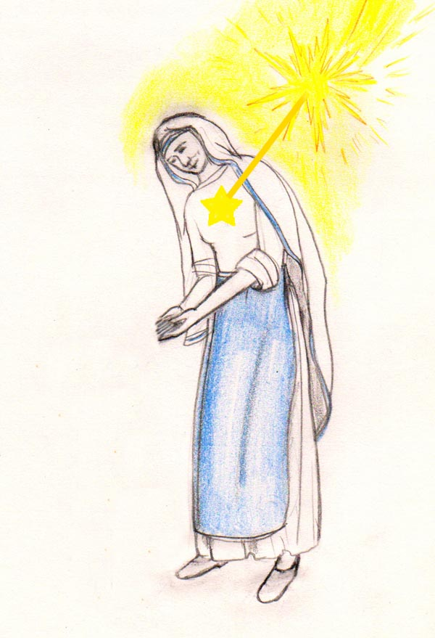

Die ursprüngliche Idee einer Seelenbeigesellung findet sich in der Kabbala unter dem Begriff "Ibbur", was so viel wie "Seelenschwängerung" heißt.
Hier ist Ähnliches gemeint und da es nicht voll identisch mit dem hebräischen Begriff Ibbur ist, wird die hier gebrachte Vorstellung "Seelenbeigesellung" genannt.
Ibbur bedeutet, dass sich einer verkörperten Seele eine weitere Seele oder ein Teil einer Seele beigesellen kann. Allerdings nicht im negativen Sinne wie ein Besessenheitsgeist, sondern positiv ausgelegt im Sinne einer Hilfe und Kraftübergabe an einen inkarnierten Menschen. Der jüdische Begriff Ibbur allerdings ist in den jüdischen orthodoxen Schriften mit sehr vielen Bedingungen und orthodoxen Regeln verbunden; etwa dass eine Seelenschwängerung erst ab dem 13. Lebensjahr möglich ist, weil ab da der Mensch als erwachsen gilt. Genau genommen ist Ibbur ein Begriff, der nur innerhalb des jüdischen Glaubensgutes sinnvoll ist.

Eine Seelenbeigesellung, wie sie hier verstanden wird, betrifft einen Seelenteil eines hohen jenseitigen Wesens. Die Seelenbeigesellung soll für beide Teile von Vorteil sein, nur dann hat sie Sinn und ist sie karmisch vertretbar.

Es gibt für die Seelenbeigesellung zwei Gründe einer gegenseitigen Hilfe:
- Eine jenseitige Seele will zusätzliche Lebenserfahrungen sammeln und gesellt sich als passiv miterlebender Gast einer inkarnierten Seele bei. Ihrerseits spendet sie zum Ausgleich zusätzliche Kraft und auch Lebenserfahrungen bei, die dem inkarnierten Menschen als intuitives Wissen zu Teil wird.
- Eine Teilkraft eines jenseitigen Wesens wird zur Unterstützung beigesellt, damit die betreffende Person die Anfangsphase eines spirituellen Weges besser bewältigen kann. Dies ist in der Art eines länger anhaltenden Shaktipads (= Kraftübergabe) zu verstehen.

In beiden obigen Fällen wird es nur dann zu einer Seelenbeigesellung kommen, wenn der inkarnierte Mensch schon sehr hoch entwickelt ist, weil dann die jenseitige Spenderseele keine zu hohe Verschmutzung in Kauf nehmen muss.

Die gesamte Thematik ist sehr spekulativ und es liegen keine Forschungen oder ausreichendes Erfahrungsgut vor.
Dennoch lohnt es sich diese Möglichkeit in Erwägung zu ziehen.

Tierische Zwischengeburten

Diese können zweierlei Ursachen haben:
- Erleichtertes Abtragen einer karmischen Schuld
- Eine Seele ist in ihrer Entwicklung regrediert und auf ein tierisches Niveau abgestiegen
- Ein höllisches Wesen erleidet eine Strafgeburt

Erleichtertes Abtragen einer karmischen Schuld
Wenn wir die kabbalistischen Ideen der Teilkräfte, wie im vorigen Kapitel beschrieben, konsequent weiter durchdenken, so kann eine Teilkraft auf verschiedene Weise ausgesendet werden. Angenommen es handelt sich um eine schwere Karmaschuld, die abgetragen werden soll. In diesem Fall ist es nicht möglich, diese Schuld durch Seelenbeigesellung (Ibbur) abzutragen, da man das Karma jenes inkarnierten Menschen stark verschlechtern würde. Aber sich eigens wegen einer solchen Schuld zu inkarnieren, und nur wegen ihr, ohne dass es andere gewichtige Gründe gibt, ist für eine Seele, die sonst schon stark gereinigt ist, nicht sehr attraktiv. Hier bietet sich die Möglichkeit an, einen Teil der gesamten Seelenkraft als kurzlebiges Tier zu inkarnieren, so dass nicht Jahrzehnte des Leidens bevorstehen, sondern vielleicht nur ein einziges Jahr, weil die übliche Lebenszeit des betreffenden Tieres in der Regel nicht länger währt.

Legenden
In der Folge eine Wiener Legende, die um einen redenden Fisch und seinen Grabstein handelt. (Habe diesen jüdischen Friedhof besucht und den Grabstein selbst gesehen.) Wie sie zu bewerten ist und welcher Kategorie sie zugeteilt werden könnte, bleibt jedem selbst überlassen.

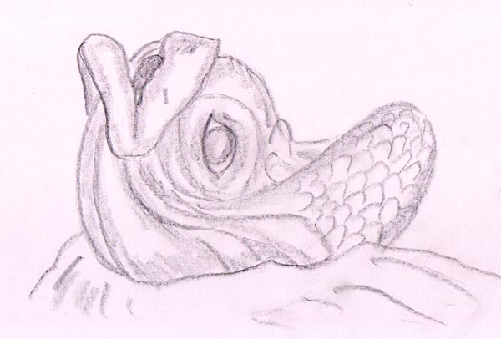

Grabstein vom sprechenden Fisch, Jüdischer Friedhof, Seehofgasse, Wien 9. Bez.

Über den sprechenden Fisch, Jüdischer Friedhof, Seehofgasse, Wien 9. Bez.
In der Legende, welche sich um diesen Grabstein dreht, wird folgendes überliefert:
Ein Jude namens Simon fing eines Tages einen großen fetten Fisch, den er für sein Sabbatmahl zubereiten wollte. Als er am Küchentisch das Messer hob, sprach auf einmal der Fisch laut das jüdische Sterbegebet "Schema Israel". Aber schon war zum Schlag angesetzt und es war zu spät, um das Messer anzuhalten.
Als der Rabbi um Rat gefragt wurde, meinte dieser, dass es sich hierbei um einen Dibbuk, eine wandernde Seele, gehandelt habe und der Fisch deshalb beerdigt gehöre.
Kabbalistisch: "Dibbuk" (hebräisch = Anhaftung). Hierunter versteht man den Geist eines Verstorbenen, der einem Lebewesen anhaftet (in der Art eines Besessenheitsgeistes).
Die Erklärung, wie sie in diesem Kapitel gebracht wird, ist etwas komplizierter und auch weniger negativ besetzt ist als das, was unter dem Begriff Dibbuk üblicher Weise verstanden wird.

Sendet das höhere Selbst nur einen Teil zur Inkarnation?

Von manchen wird postuliert, dass sich nicht das gesamte seelische Potential des Menschen inkarniert, sondern nur ein Teil. Es könnte sein, dass dies generell für alle Menschen gilt oder nur gelegentlich der Fall ist. Wie das genau sein mag, kann ich nicht beurteilen. Jedenfalls würde eine solche Möglichkeit bedeuten, dass Karma in verschiedene Portionen aufgeteilt abgetragen werden kann. Weiters hieße dies, dass die jeweiligen Inkarntionen unterschiedlich in den Veranlagungen und Charaktere sein könnten.
In der Literatur gibt is diesbezüglich gelegentlich Hinweise. Diese sind jedoch rein spekulativ und nicht mit Erfahrungsgut eindeutig belegt. Meist handelt es sich hierbei um Channel-Botschaften. Es bleibt offen wie sehr man jene Channel-Botschaften als glaubhaft beurteilt.
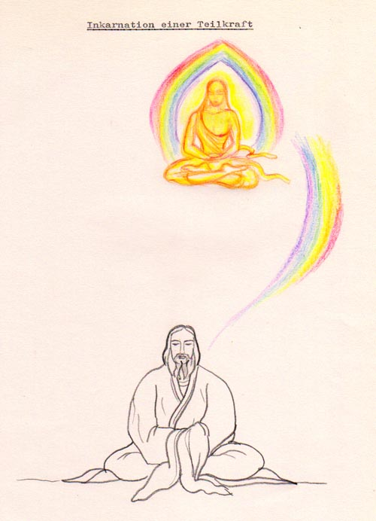

In einer alten Aufzeichnung habe ich gelesen: "Sehr hohe Wesenheiten verfügen über derartig viel geistige Potenz, dass es für sie nicht nötig ist, die Gesamtheit an einen menschlichen Körper zu binden. Einer hohen Wesenheit ist es auch möglich mehrere Körper (Vehikel) zu beleben (inkarnieren)."

Auf diesem Gebiet gibt es keine Forschungen und auch keine einzelnen Beobachtungen. Deshalb muss man das gesamte Thema als sehr spekulativ bewerten.
Auch wenn dieses Thema spekulativ ist, ist es erwähnenswert, weil es eine interessante Option ist.

Kann man sich in mehreren Körpern gleichzeitig inkarnieren?

Es wird von manchen Inkarnationsforschern behauptet, dass dies möglich ist und gar nicht so selten vorkommt.
Demnach könnte das höhere Selbst sich mehrmals zugleich verkörpern. Diese Teile (Fragmente) können sich unabhängig voneinander zeitgleich oder zeitversetzt inkarnieren. Meist vollziehen sich die Inkarnationan an verschiedenen Orten.
Persönliche Erfahrungen hierzu habe ich keine. In der Literatur gibt es hin und wieder diesbezügliche Annahmen in der Reinkarnationsforschung.

Über das höhere Selbst

Es gibt für das "höhere Selbst" verschiedene Bezeichnungen wie "höheres Sein", "Überselbst", "Essenz", "inneres Selbst", "wahres Selbst" und andere Bezeichnungen mehr.
Der Begriff "höheres Selbst" wurde in diesem Artikel schon öfters erwähnt, ohne erklärt zu werden. Hier soll das nun nachgeholt werden.

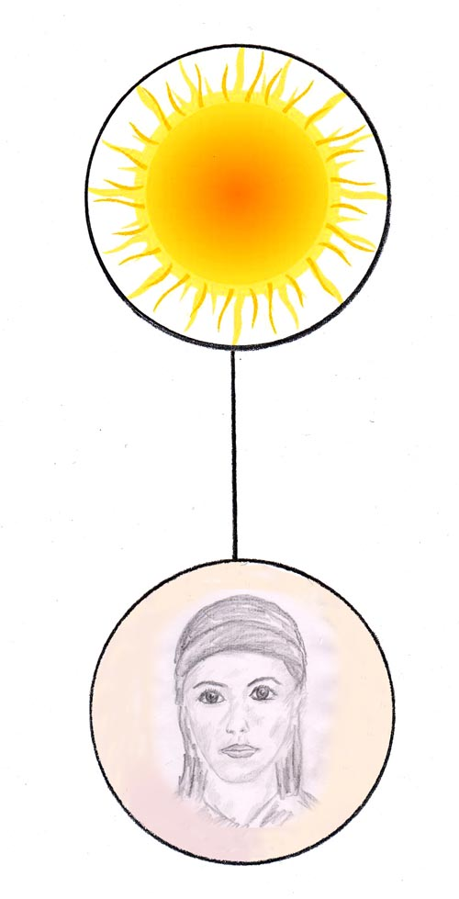

Das höhere Selbst und die irdische Inkarnation

Sehr vereinfacht gesehen steht der Mensch in einem Spannungsfeld zwischen einer beseelten biologisch organisierten Materie und dem höheren Selbst, jenem Aspekt, der mit dem Göttlichen verbunden ist.
Das biologisch Materielle im Menschen zieht dessen Aufmerksamkeit in Richtung Körper zur Erfüllung körperlicher Bedürfnisse und Wünsche und in Richtung Psyche unter Betonung der Individualität, der Besonderheit des eigenen Egos und seiner Abgrenzung zu den anderen.
Das höhere Selbst hat geradezu gegenteilige Tendenzen. Es will alles Trennende auflösen zu Gunsten des Empfindens mit allem verbunden zu sein – All-Einheit, All-Liebe.

Der untere menschliche Aspekt wird durch das Ich repräsentiert. Wir, so wie wir uns empfinden, sind der Entscheidungsträger für unser Schicksal. Der höhere Aspekt überwacht und lenkt. Es wird geprüft, ob der Persönlichkeitskern noch der Erde verhaftet ist, oder ob er bereits imstande ist sich von seiner biologischen Anhaftung zu lösen und sich für das Göttliche zu entscheiden.
Man kann die Situation so verstehen: wir als jenseitige Wesen werden in ein besonders schwieriges Umfeld gestellt. Es zwingt uns um unser Bestehen zu kämpfen und stärkt dadurch unsere Willenskraft, Entscheidungsfähigkeit und eine eigenständige Persönlichkeit. Kurzum, das schwierige irdische Dasein zwingt uns zu einem Prozess, den wir seelische Entwicklung nennen. Die Schicksalskräfte, Karma, sind jene Ordnungsregeln, welche den Prozess in Gang setzen und lenken.

Der obere Pol, das höhere Selbst, der göttliche Aspekt, ist nicht nur Ziel im Sinne einer das Leben bestimmenden Instanz und Ausdruck der Verwirklichung, sondern es ist zugleich auch unser innerer Richter, der bestimmt, welches Schicksal uns ereilen soll, um den Lern- und Läuterungsprozess in Gang zu halten.

Mit einem wie oben beschriebenen Modell, das von zwei Polen bestimmt ist, lässt sich für das Erste sehr gut arbeiten. Es erfüllt alle Grundvoraussetzungen, um uns in unserem Bestreben nach Selbstentfaltung zu einer Orientierung zu verhelfen.

In dem Buch "Erinnerungen, Träume, Gedanken" von C. G. Jung, bringt C.G. Jung eine kurze Erzählung, in welcher er berichtet, dass er in einer Kapelle einem Yogi im Lotussitz begegnete. ... Er erschrickt und erwacht mit dem Gedanken: "ach so, dass ist der, der mich meditiert".

Das höhere Selbst als eine Ich-lose kosmische Instanz verlässt durch unsere Inkarnation ihre Isolation und taucht durch uns in die Schöpfung ein. (Genaueres hierzu findet sich in "Die Lehre des Tantra" von A. Ballabene.

Astrale Parallelexistenz

Darunter versteht man eine bleibende jenseitige Präsenz, die zwar mit dem inkarnierten Menschen in Verbindung steht, jedoch keine vom UBW gesteuerte, unbewusste Aussendung ist (nicht verifiziertes Postulat).

Bei der astralen Parallelexistenz handelt es sich um eine bleibende und eigenständige Repräsentation unserer Persönlichkeit im Astralreich. Sie ist so ähnlich wie das UBW, das ja auch eigenständig ist, nur befindet sich diese Instanz unserer Persönlichkeit auf astraler Ebene. Sie ist kraftvoller und bewusster als das UBW.

Dass es eine bleibende jenseitige Präsenz (Erscheinung) gibt, steht für mich außer Zweifel, denn ich konnte dies sehr oft aus verschiedenen Perspektiven beobachten. Hierbei stellte ich fest, dass meine astrale Doppelexistenz, oder Parallelexistenz, verschiedenen Aufgaben nachgeht. Zur besseren Vergegenwärtigung des folgenden Textes eine Skizze hiervon.

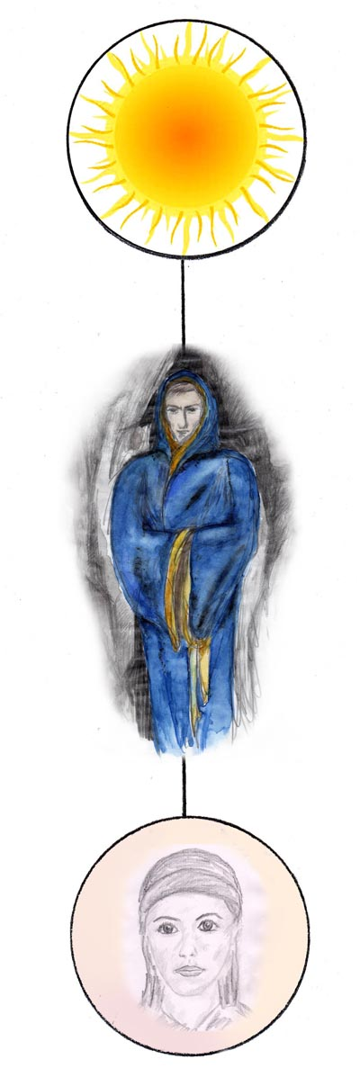

Mensch, astrale Parallelexistenz, höheres Selbst

So wie ich aus eigenen Erfahrungen und aus verschiedenen Berichten in der Literatur schließen kann, dürfte unsere Persönlichkeit in einer sehr entwickelten Existenzform parallel zu unserer irdischen Daseinsform existieren. Es scheint so, als ob ein höherer Aspekt unserer Persönlichkeit über die irdische Existenz erhaben wäre, unbeeinflusst von unseren irdischen Lebensproblemen.

Bei Astralwanderungen bin ich immer wieder Bekannten begegnet, die dort eine feste Tätigkeit hatten, wodurch ich daraus folgerte, dass sie dort permanent existent sein mussten. Es zeigte sich, dass ihre Tätigkeiten durchaus in Zusammenhang mit ihren irdischen Tätigkeiten standen. So kann ich mich an eine Begegnung erinnern, in welcher ein mir bekannter Medizinstudent dort ein Pflegeheim betreute. Er stand dem Pflegeheim vor und genoss dort eine unbestrittene Autorität. Er hätte niemals diese Position durch gelegentliche Astralexkursionen erlangen können.

Ich bin nicht nur den astralen Doppelgängern von Bekannten begegnet, sondern auch meinem eigenen. Hierbei erfolgte keineswegs eine freudige Begrüßung. Ich muss sagen, das Gegenteil war eher zutreffend. Zumindest früher hatten wir beide zueinander ein ambivalentes Verhältnis. Das hat sich mittlerweile gebessert und es hat sich wie es mir scheint, inzwischen eine gute Kooperation ergeben. Nun, ich bin früher nicht nur gelegentlich meiner astralen Parallelexistenz begegnet, sondern hin und wieder hat sich auch mein irdisches Bewusstsein in den Erscheinungskörper meiner astralen Parallelexistenz hinein verlagert. Sehr zum Vergnügen meiner dortigen Helfer und meines dortigen Bekanntenkreises und zum Missvergnügen meiner Parallelexistenz. So geschah es z.B., dass meine Parallelexistenz vor einem Publikum einen Vortrag hielt und plötzlich sein Erscheinungskörper von meinem irdischen Bewusstsein okkupiert wurde - ähnlich wie von einem Besessenheitsgeist. Ich stand dann da und wusste nicht was da gerade los war und blickte vom Rednerpult aus erstaunt in eine erheiterte Runde. Ich verhielt mich anscheinend in diesen Situationen ziemlich tollpatschig. Meine dortigen Freunde, welche diese Art einer "Besessenheit des Astrals durch ein irdisches Bewusstsein" an mir schon kannten, ergötzten sich köstlich und dachten sich in ihrer Heiterkeit Späße aus.

Meine astrale Parallelexistenz war deshalb früher wegen derlei Vorfälle von mir nicht sehr erbaut. Andererseits hatte ich auch nie den Eindruck, dass mir meine astrale Parallelexistenz in irgend einer Weise helfen oder mir sonst beistehen würde. Ich hatte eher den Eindruck ignoriert zu werden. Jedenfalls empfand ich meine astrale Parallelexistenz dadurch wie einen fremden Menschen und wir hatten, wie schon erwähnt, ein leicht angespanntes Verhältnis.
Obgleich die Vorfälle einer Bewusstseinsokkupation eine dort unvorhergesehene Störung gewesen waren, habe ich daraus Wertvolles gelernt.

Hinzufügen möchte ich noch, dass die astrale Parallelexistenz dem höheren Selbst näher steht als der verkörperte Mensch (sie kann dessen Botschaften besser empfangen). Deshalb ist sie auch wissender. Leider gilt dies auch für Menschen mit Bezug zu Höllensphären.

Nachfolgend einige Stellen aus der Literatur oder aus dem näheren Bekanntenkreis. (Die Texte stammen aus alten Seiten meiner Homepage.)

F.C. Sculthorp: "Meine Wanderungen in der Geisterwelt", S.97-98
"Begegnung mit dem höheren Selbst“
http://www.origenes.de/download/scultholp.pdf

"Einmal blickte ich (bei einem Vortrag) auf einen Nachbarn, der auch ein Student zu sein schien; aber zu meinem Erstaunen sah ich, dass ich es selbst war! Ich war sehr beeindruckt und betrachtete mich bis ich bemerkte, dass ich mich selbst bewunderte, worauf die beiden Gestalten sich sofort wieder vereinigten. Einige Wochen später geschah dasselbe, doch diesmal schienen meine Lehrer mitzuwirken, um die beiden Geistkörper getrennt zu halten, so dass ich mein höheres Selbst in aller Ruhe betrachten konnte. Es erschien mir als junger, gesund aussehender Mann von etwa 23 Jahren mit vollem Haarschopf, den ich im physischen Körper nicht habe.
Seinem eigenen Selbst zu begegnen ist ein sehr merkwürdiges Phänomen, das viele Fragen aufwirft. Auch von anderen Personen habe ich gehört, dass sie beim Astralwandern einen getrennten Doppelgänger ihrer selbst gesehen hatten. Dies beweist, dass auch das geistige Wesen des Menschen ein kompliziertes Gebilde ist."

Dayanand, 1980 (Yogi aus dem Ashram Ananda)
"Die beiden Herrn 'Professor Kastner'"
"Ich befinde mich in einem Hochschulgebäude, allerdings nicht in der Boku, wie ich sie kenne. Ich stehe gerade auf einem Gang und in meiner Nähe ist mein Chef: Prof. Kastner. Da erblicke ich auf einmal wie in einem anderen langen Gang, in welchen nur ich Einsicht habe, auch der Herr Prof. Kastner erscheint. Ich bin sehr überrascht und betrachte voll Interesse das Phänomen. An der Ausstrahlung beider fühle ich, dass jeder der Herr Professor Kastner ist, aber jeder auf seine eigene Art. Der eine, aus dem Gang kommend, in jugendlicher Frische, wie nach einem ausgedehnten Urlaub, voll Tatkraft und Elan, trägt einen dunkelblauen Blazer und ist damit elegant gekleidet. Der neben mir Stehende ist von ganz anderer Art. Er trägt seinen konservativen, grauen Anzug, sein Gesicht ist blass und die jahrelangen Anstrengungen und Bemühungen sind ihm deutlich ins Gesicht geschrieben. Es ist jener Professor, wie er mir in Zeiten entgegen tritt, wo die Erledigungen sich auf seinem Schreibtisch häufen und diese Belastungen sich in Hektik und Nervosität kundgeben.
Ich wundere mich, dass die beiden Herrn "Prof. Kastner" nicht den geringsten Kontakt zueinander haben. Es gibt auch keinerlei telepathische oder sonst eine andere innere Verbindung zwischen den beiden. Dies fühle ich deutlich, da ich mit jedem einzelnen innerlich verbunden bin. Jeder arbeitet für sich, der eine ist dem anderen genauso fremd, als wäre jeder eine andere Person.
Während ich noch voll Verwunderung die beiden Charaktere miteinander vergleiche, verschwindet der eine wieder im langen Gang, während der andere mich zu sich ruft, um die Arbeiten für diesen Tag gemeinsam zu besprechen."

Kumarila, 6.6.1980 (Yogi aus dem Ashram Ananda)
"Hier bist du ja immer mit uns zusammen"
"Gegen Morgen wurde ich in folgendem Traumgeschehen plötzlich vollbewusst:
Ich ging mit meinen verehrten Gurujis und dem Yogi Dayanand im Wienerwald spazieren, wie es auch durchaus oft der Fall ist. Von dieser plötzlichen Bewusstheit war ich ungemein beglückt. Ich konnte nicht anders, als zuerst dem Swami Vayuananda und dann Guru Ananda regelrecht um den Hals zu fallen und immer wieder zu rufen "Ich bin bewusst, ich bin bewusst'. Swami Vayuananda schaute mich zunächst etwas verwundert an und ließ dies dann wohlwollend über sich ergehen. Als ich mich beruhigt hatte, "sagte" er zu mir (sinngemäß) Folgendes: "Du brauchst dich nicht so zu wundern! Hier bist du ja immer mit uns beisammen; allerdings kannst du dir dessen normalerweise nicht bewusst werden, weil dies durch eine Hemmschranke in dir verhindert wird."

Zusammenfassung

Es ist nun mal so, dass die Welt nicht einfach zu sein scheint. Je mehr die Menschen in den Naturwissenschaften, etwa der Physik, entdeckt hatten, desto komplizierter wurde die Sichtweise. Im 19. Jhdt. als man noch ein mechanisches Weltbild hatte, glaubte man kurz davor zu sein alles verstehen zu können. Gegenwärtig in der Quantenphysik betritt man nun Gebiete, wo sich manches berechnen und erklären lässt, aber vieles überschreitet bereits die Anschaulichkeit. Zum Glück – was das Verständnis anbelangt – sind wir was den jenseitigen Menschen betrifft noch auf dem Niveau einer sehr primitiven und unentwickelten Wissenschaft. Dennoch wird schon jetzt die Sachlage mit tieferem Einblick komplizierter.

Das ursprüngliche Duale System Körper-Seele hat sich als komplexer erwiesen. Wenn wir die Verkörperung und den jenseitigen Menschen skizzieren, so schaut das schon sehr komplex aus.
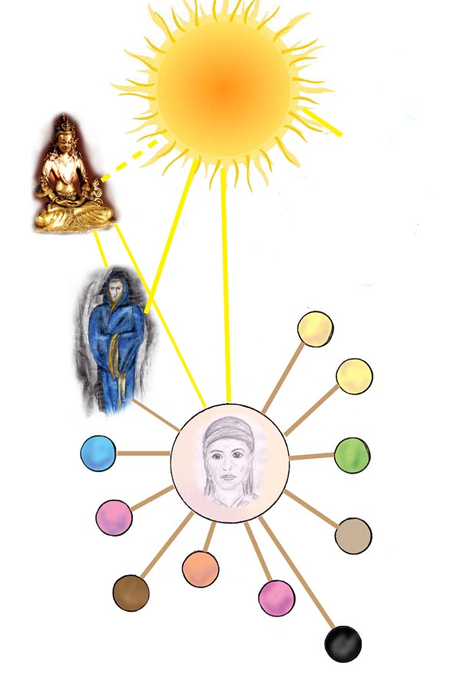
Aussendungen und Präsenzen. Links oben findet sich noch eine Buddha ähnliche Gestalt - sie ist Symbol für die Partnergottheit, welche in diesem Artikel nicht besprochen wurde (näheres siehe "Anima und Shakti")

In obigem Modell finden wir die Aussendungen des UBW, die astrale Parallelexistenz und noch einige weitere Manifestationen höherer Art. Das Bild soll uns einzig vermitteln, dass der jenseitige Mensch durchaus komplex und nicht so einfach zu verstehen ist.

Rechtshinweise

Erstausgabe 2012, Wien. Überarbeitet 2017
Urheber- und Publikationsrechte aller Abbildungen von Alfred Ballabene, sofern nicht anders zitiert. Texte von Alfred Ballabene, weiters Texte aus Zuschriften, die auf Wunsch der Korrespondenzpartner anonym gehalten werden. Literaturstellen sind mit genauem Zitat versehen.
Nach GNU Richtlinien frei gegeben.

Ich bedanke mich für Ihren Besuch

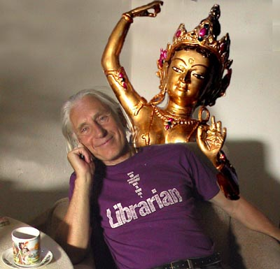

Alfred Ballabene

